Raport Proiect DAW

***Despre proiect***

Proiectul nostru prezinta o aplicatie web de tip “Social Bookmarking”, in care fiecare utilizator are acces la pagina principala si la bookmark urile postate de toti utilizatorii, fiecare utilizator poate sa isi faca un cont, sa posteze bookmark uri, sa organizeze aceste bookmark uri in board uri, sa lase comentarii altor utilizatori, sa vizualizeze profilele altor utilizatori si mult multe alte functionalitati specifice platformelor de acest tip.

Pentru implementare am luat in considerare metodologia Agile si ne-am distribuit dezvoltarea aplicatiei in mai multe sprint uri. Fiecare sprint a fost important, aducand implementari task urilor si ajutandu-ne sa ne organizam mai eficient munca si progresul.

***Descrierea sprint urilor***

*Sprint 1:*

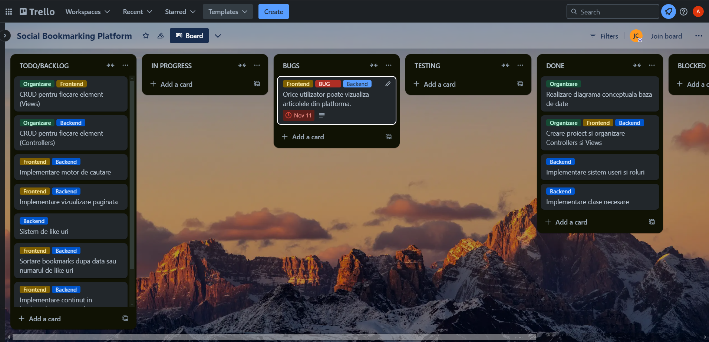

Primul sprint a fost baza proiectului nostru, am pus la punct o parte din task urile legate de organizare si ne-am apucat de proiect. Am implementat clasele necesare, sistemul de useri si roluri si am realizat diagrama bazei de date. Acest sprint a fost si cel mai scurt, dar a reprezentat baza proiectului nostru.

*Sprint 2:*

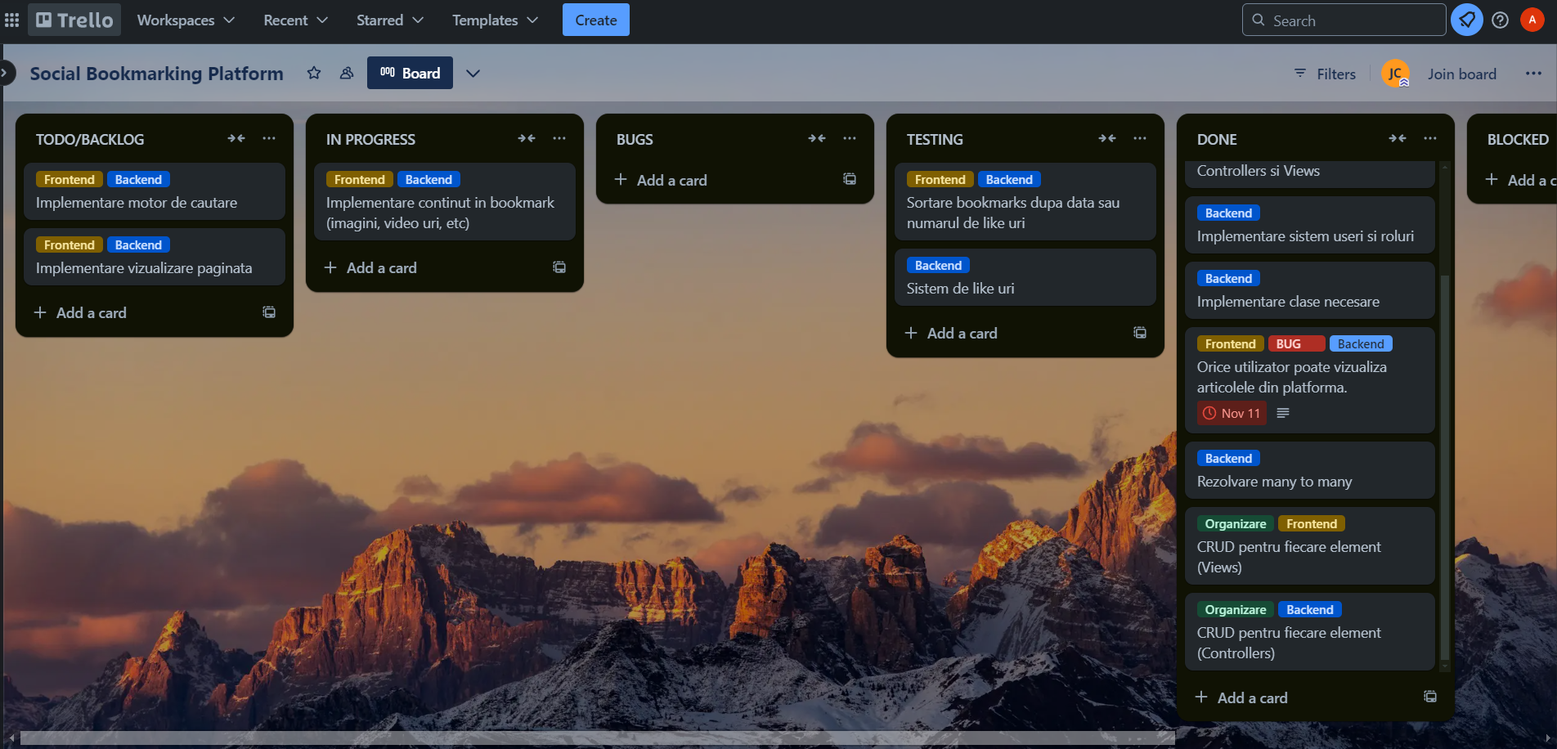

Sprint ul 2 a reprezentat implementarea operatiilor CRUD pe elementele aplicatiei noastre, rezolvarea relatiei many to many intre tabelele bookmark si board, dar si implementarea unor task uri importante, precum sistemul de like uri si sortarea bookmark urilor in pagina principal dupa numarul de like uri si dupa data lor. Acest sprint a fost mai lung decat primul si a necesitat mai mult timp, insa in acest punct aplicatia incepea sa prinda contur.

*Sprint 3:*

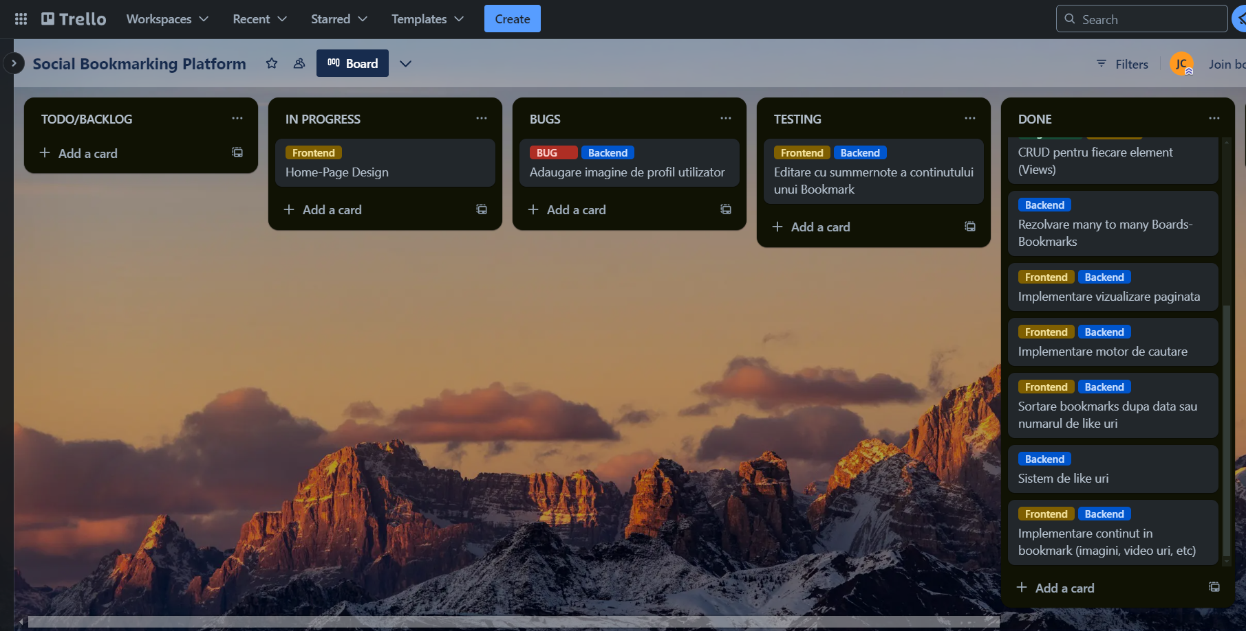

La finalul sprint ului 3 am reusit sa indemplinim marea parte din task urile pe care le-am avut. Singurul task major pe care il mai aveam era sa lucram la design ul aplicatiei, in special la pagina principal, deoarece aceasta este cea mai importanta intr-o aplicatie, fiind vizualizata prima data atat de utilizatorii inregistrati, cat si de cei neinregistrati.

***Cum am reusit sa ne planificam implementarea***

Inainte de fiecare sprint am vorbit si am pus la punct ce implementari va contine sprint ul respective, urmand ca in mod organizat sa ne apucam de task uri.

***Cum am comunicat si am impartit eficient task urile***

In cadrul fiecarui sprint ne-am intalnit si am discutat. Task urile le-am distribuit impreuna, fiecare a ales task urile care i-au placut pentru ca implementarea sa fie eficienta, corecta si placuta. Am incercat sa punem accent pe productivitate si sa ne ajutam constant, chiar daca unele task uri erau ale unui membru din echipa, ne-am sfatuit si ne-am ajutat unde a fost cazul.

***Impedimentele intalnite***

Au fost anumite task uri mai dificile care au necesitat mai mult timp decat altele. Spre exemplu, sistemul de like uri sau imaginea de profil a utilizatorilor. In cadrul task urilor mai dificile, am lucrat in echipa si am reusit pana la urma sa realizam implementarea lor. Comunicarea nu a fost un impediment pentru noi, intrucat a fost clara si eficienta din partea amandurora.

***Distribuirea task urilor:***

*Task uri Agusoaei Alexandru:*

- CRUD Bookmarks, Comments, Categories

- Implementare motor de cautare si afisare paginata

- Sortare bookmarks dupa data sau like uri

- Implementare useri si roluri

*Task uri Jalba Cosmin:*

- CRUD Boards + rezolvare many to many Boards-Bookmarks

- Implementare sistem de like uri

- Implementare content cu Summernote

- Design Home Page

*Task uri commune:*

- Diagrama bazei de date

- Configurare GitHub

- Trello